Начальная страница <- Модули конфигурации <- Модуль «Ассортиментные и ценовые матрицы» / «Справочники»

Ценовые матрицы
В справочнике «Ценовые матрицы » хранится информация о ценовых матрицах, используемых в магазинах (складах или торговых объектах) предприятия. Справочник доступен при включении дополнительной функциональности «Ассортиментные и ценовые матрицы» («Администрирование» -> «Настройка учета» -> «Дополнительная функциональность»).
Ценовая матрица содержит список товаров, где у товара будет одна и та же цена во всех магазинах, которым назначена данная ценовая матрица.
Справочник вызывается для ввода и редактирования информации из группы «Справочники» раздела «Сеть магазинов».
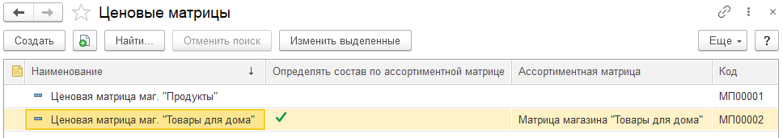Форма справочника «Ценовые матрицы»
Нажатие кнопки «Изменить выделенные» вызывает обработку группового изменения реквизитов справочника «Ценовые матрицы». Для выделенных элементов справочника можно установить флаг «Определять состав по ассортиментной матрице» и задать общую ассортиментную матрицу.
Новая ценовая матрицы добавляется в справочник нажатием кнопки «Создать» или кнопки («Создать новый элемент копированием текущего»).
Кнопка «Создать новый элемент копированием текущего»
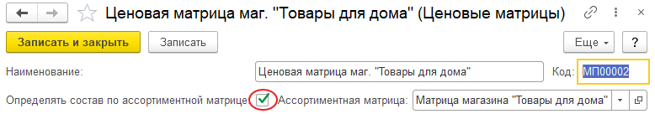Создание элемента справочника «Ценовые матрицы»
Если флаг «Определять состав по ассортиментной матрице» установлен, то система будет считать, что состав ценовой матрицы полностью совпадает с составом ассортиментной матрицы, указанной в поле «Ассортиментная матрица».

